Палочки Кюизенера.
Дидактический материал, который придумал математик из Бельгии Кюизенер, известен всему миру. Он используется для обучения математики детей с одного года. Пользуется большой популярностью у педагогов, так как очень эффективен в качестве пред математические подготовки к школе.
Цветные палочки являются многофункциональным математическим пособием, которое позволяет "через руки" ребенка формировать понятие числовой последовательности, состава числа, отношений «больше – меньше», «право – лево», «между», «длиннее», «выше» и мн.др. Набор способствует развитию детского творчества, развитию фантазии и воображения, познавательной активности, мелкой моторики, наглядно-действенного мышления, внимания, пространственного ориентирования, восприятия, комбинаторных и конструкторских способностей.
На начальном этапе палочки используются как игровой материал. Дети играют с ними, как с обычными кубиками, палочками, конструктором, по ходу знакомятся с цветами, размерами и формами.
На втором этапе палочки уже выступают как пособие для маленьких математиков. И тут дети учатся постигать законы загадочного мира чисел и других математических понятий.
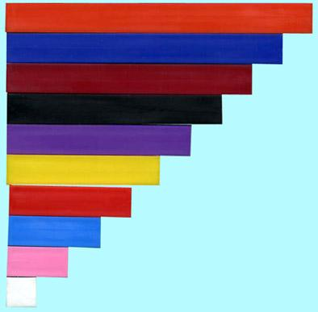
Эта уникальная методика по изучению чисел проста и очень удобна в работе. Представляет собой разноцветные брусочки разного цвета и длины. Длина и цвет палочек подчинены единой системе. Например: все красные палочки длиной два сантиметра, синие – три, желтые – пять.
Существуют и условные классы:
Палочки 2.4,8 (розовая, красная, бордовая)– это красная семья, кратная 2.
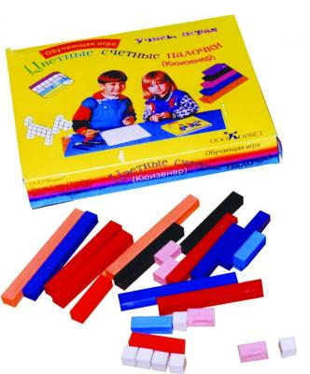
Палочки 3,6.9 (голубая, фиолетовая, синяя)- синяя семья, кратная 3.
Палочки 5,10 (Желтая и оранжевая) - желтая семья,
кратная 5.
7- черного цвета.
1- белого цвета и кратна любому числу.
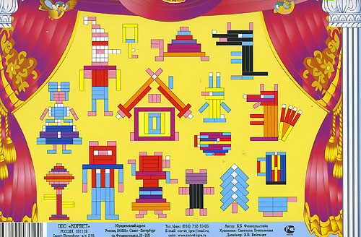
Выделение цвета и длины полосок развивают у детей представления о числе на основе счета и измерения. Выделения цвета и длины помогут освоить сенсорные эталоны (цвет, размер), и способы познания сопоставления предметов по цвету, ширине, длине и высоте. Дети легко начинают ориентироваться в дробях. С помощью палочек ребенку легко объяснить, что одни - это две половинки, что такое четыре четверти.
Занятия облегчаются специальными пособиями с яркими рисунками. По изображению ребенок выкладывает палочки как мозаику и у него получается объемная картинка.

Примеры игр с палочками Кюизенера.
1. Перемешайте палочки на столе. Попросите показать по очереди оранжевую, красную, голубую и т.п.
2.Назвать цвет самой короткой и самой длинной палочки.
3. Показать не синюю и не оранжевую.
4. Собрать палочки одного цвета, построить из них домик.
5. Соединить вместе короткую и длинную палочку, спросить какая из них длинная, какая короткая.
6. Найти палочки равные по длине.
7. Выставить палочки по возрастанию – от самой короткой дл самой длинной и наоборот.
8. Угадай-ка. Выставить палочки в ряд. Ребенок загадывает одну палочку. Вы задаете вопросы: эта палочка короче красной? Она длиннее желтой? Методом исключения можно догадаться, о какой палочке идет речь.
9.Составить одну палочку из синей и красной чтобы синяя была слева (справа).
10.Построить башню из палочек. Какая палочка ниже оранжевой, выше красной?
11.Белая палочка – это единица. Придвиньте к ней еще одну, чтобы они составили одно целое. Нужно найти такую палочку, которая равнялась бы длине двух составленных.
12.Вы называете число, ребенок находит палочку.
13. Покажите, как можно складывать – прибавлять одну палочку к другой. Отнимать – из двух одну забрать.
14. Из каких палочек можно составить оранжевую?
15. Какие три нужно, чтобы получилась черная.
16. Получится ли составить оранжевую из четырех?
17. Из каких палочек можно составить число 10?
18. Выложите две дорожки, желтую и красную - какая дорожка длиннее? короче?
19.Найди все, короче фиолетовой.
20.Выложите: один поезд из синей палочки, второй - из черной. Какие две палочки нужно присоединить к короткому поезду, чт бы он стал такой длины, как длинный поезд.
21. Оранжевая и желтая – один поезд, красная и фиолетовая – другой, как уравнять поезда?
22. Составляйте из палочек геометрические фигуры.
Задания к палочкам Кюизенера:
- На золотом крыльце ... - для детей от 3 до 9 лет
- Волшебные дорожки - для самых маленьких 2-3 года
- Дом с колокольчиком - для детей от 3 до 5 лет
- Посудная Лавка - для детей 5-8 лет.
- Страна блоков и палочек
- Вместе весело играть - для детей 2-3 лет
Работа с этими пособиями разнообразит Ваши игры с палочками Кюизенера и сделает занятия с ними еще интереснее!

